**SLOVENSKÁ TECHNICKÁ UNIVERZITA V BRATISLAVE  
FAKULTA ELEKTROTECHNIKY A INFORMATIKY**

Evidenčné číslo: FEI-100852-104035

**AUTONÓMNE AUTO**

**BAKALÁRSKA PRÁCA**

**SLOVENSKÁ TECHNICKÁ UNIVERZITA V BRATISLAVE  
FAKULTA ELEKTROTECHNIKY A INFORMATIKY**

evidenčné číslo: FEI-100852-104035

**AUTONÓMNE AUTO**

**BAKALÁRSKA PRÁCA**

Študijný program: Automobilová mechatronika

Študijný odbor: kybernetika

Školiace pracovisko: Ústav automobilovej mechatroniky

Vedúci záverečnej práce: Ing. Peter Ťapák, Phd.

Konzultant: Ing. Peter Ťapák, Phd.

Sem sa vkladá naskenovaný originál zadania.

Poďakovanie (nepovinné)

Na tomto mieste môže byť poďakovanie napr. vedúcemu práce resp. konzultantom za pripomienky a odborné rady pri vypracovaní práce. Nie je zvykom ďakovať za rutinnú kontrolu, menšiu spoluprácu alebo všeobecné rady. Pozor, poďakovanie v prípade využitia inej práce sa realizuje formou citácie v Použitej literatúre, odkazy na citáciu sa musia uviesť aj na zodpovedajúcich miestach v texte.

ANOTÁCIA BAKALÁRSKEJ PRÁCE

Slovenská technická univerzita v Bratislave  
FAKULTA ELEKTROTECHNIKY A INFORMATIKY

Študijný odbor: kybernetika

Študijný program: Automobilová mechatronika

Autor: Kristóf Berta

Bakalárska práca: Autonómne auto

Vedúci práce: Ing. Peter Ťapák, Phd.

Mesiac a rok odovzdania: jún 2022

Kľúčové slová:

Anotácia obsahuje informáciu o cieľoch práce a jej stručnom obsahu. V závere anotácie sa charakterizuje splnenie cieľa, dosiahnuté výsledky a význam celej práce. Anotácia sa píše súvisle ako jeden odsek (rozsah 100 až 500 slov).

ABSTRACT OF THE BACHELOR THESIS

Slovak University of Technology in Bratislava  
FACULTY OF ELECTRICAL ENGINEERING AND INFORMATION TECHNOLOGY

Study Branch: cybernetics

Study Programme: Automotive mechatronics

Author: Kristóf Berta

Bachelor Thesis: Self driving car

Supervisor: Ing. Peter Ťapák, Phd.

Submitted: jún 2022

Keywords:

Text abstraktu vo svetovom jazyku je potrebný pre integráciu do medzinárodných informačných systémov (napr. The Network Digital Library of Theses and Dissertations). Ak nie je možné jazykovú verziu umiestniť na jednej strane so slovenským abstraktom, je potrebné umiestniť ju na samostatnú stranu (cudzojazyčný abstrakt nemožno deliť a uvádzať na dvoch stranách).

Obsah

Zoznam použitých skratiek a označení 13

Úvod 14

1 Základná teória 15

1.1 Autonómne auto 15

1.1.1 Level 0 15

1.1.2 Level 1 („hands on“) 15

1.1.3 Level 2 („hands off“) 16

1.1.4 Level 3 („eyes off“) 16

1.1.5 Level 4 („mind off“) 16

1.1.6 Level 5 („steering wheel optional“) 16

1.2 Diaľkovo ovládané auto 16

1.2.1 Princíp činnosti 17

1.3 NVIDIA Jetson Nano 18

1.3.1 Technické údaje 18

1.4 STM32 Nucleo-64 19

1.4.1 Technické údaje 19

1.5 LIDAR 20

1.5.1 Technické údaje 20

1.6 Infračervený senzor prekážok 21

1.6.1 Technické údaje 21

1.7 ROS 22

1.7.1 Verzie ROSu 22

1.7.2 Filozófia ROSu 23

1.7.3 Topológia 23

1.7.4 Nodes (uzly) 23

1.7.5 Topics (Témy) 23

1.7.6 Services (Služby) 24

1.7.7 Parameter Server (Parametrový server) 24

1.7.8 Tools (Nástroje) 24

1.7.9 Packages (Balíky) 25

2 Názov kapitoly 26

2.1 Názov podkapitoly 26

2.1.1 Názov tretej úrovne 26

3 Výsledky práce 27

3.1 Obrázky, tabuľky, rovnice, krížové odkazy 27

3.1.1 Obrázky 27

3.1.2 Tabuľky 28

3.1.3 Rovnice, vzorce 28

3.1.4 Literatúra 29

Prílohy 30

Zoznam použitých skratiek a označení

μ micro, 10–6

m milli, 10-3

c centi, 10-2

K kilo, 103

M mega, 106

G Giga, 109

SI Système International

V volt, základná jednotka napätia v sústave SI

A amper, základná jednotka prúdu v sústave SI

W watt, základná jednotka výkonu v sústave SI

Hz hertz, základná jednotka frekvencie v sústave SI

g gram, základná jednotka hmotnosti v sústave SI

m meter, základná jednotka vzdialenosti v sústave SI

m/s metre za sekundu, jednotka rýchlosti

m/s2 metre za sekundu na druhú, jednotka zrýchlenia

B byte, 8 bit

b bit, najmenšie množstvo dátov

SAE Society of Automotive Engineers

ROS Robot Operating System

RC Radio Controlled, rádiovo ovládaný

LIDAR Light Detection and Ranging

GPIO General Purpose Input/Output

FLOPS Floating Point Operations Per Second

MIPI Mobile Industry Processor Interface

CSI Camera Serial Interface

GPS Global Positioning System

HDMI High Definition Media Interface

FDCAN Controller Area Network Flexible Data-Rate

I2C Inter-Integrated Circuit

I2S Inter-Integrated Circuit Sound

UART Universal Asynchronous Receiver/Transmitter

LPUART Low Power UART

SPI Serial Periferal Interface

SAI Serial Audio Interface

USB Universal Serial Bus

USB PD USB Power Delivery

XML Extensible Markup Language

Úvod

Náš svet veľmi rýchlo ide do takej smere, že autá ktoré dneska poznáme ani nebudú potrebovať vodiča na jazdenie, také autá sa volajú autonómne autá. Autonomita vozidiel je podľa mnohých budúcnosť dopravy. Preto sme sa volili túto tému spolu s kolegom Bálintom Budayom za bakalárskú prácu, lebo je to veľmi zaujímavé, ako vozidlo vie byť súčasťou dopravy pomocou senzorov, ako vie dodrziavať sledovaciu vzdialenosť, ako vie korigovať rýchlosť a smer jazdy podľa dopravných značiek a v prípade potreby aj podľa súčastnej situácie dopravy a samostatne navigovať z bodu A do bodu B. Kvôli online výučby a vzdialenosti medzi nami obidvaja sme robili vlastné, ale na základe identické auto. Podľa našich možnosti my túto problematiku sme riešili s diaľkovo ovládeným autom. Základ každého autonómneho auta je nejaký počítač, ktorý dokáže interpretovať informácie načítané senzormy, a podľa tomu riadiť vozidla. V našom prípade je to realizované pomocou vývojovej doske Jetson Nano od firmy NVIDIA. Komunikácia medzi autom a počítačom je realizované pomocou mikrokontrolérom STM32 Nucleo-64. Samostatná jazda je realizovaná pomocou infračervenými senzormi prekážok, s tými je riadené rýchlosť auta, a pomocou lidaru, ktorý slúži na mapovanie a navigovanie na známej mape. Pre spojenie jednotlivých častí hardvéru a softvéru sme použili zber rámcov ROS.

# Základná teória

## Autonómne auto

Autonómne vozidlo, auto bez vodiča alebo robotické auto je vozidlo s automobilovou automatizáciou, ktorý je schopný vnímať svoje prostredie a bezpečne sa pohybovať s malým alebo žiadnym zásahom človeka. Budúcnosť tejto technológie môže mať vplyv na viaceré odvetvia a ďalšie okolnosti.

Autonómne autá kombinujú rôzne senzory na vnímanie okolia, ako sú termografické kamery, radar, lidar, sonar, GPS, odometria a inerciálne meracie jednotky. Pokročilé riadiace systémy interpretujú senzorické informácie na identifikáciu vhodných navigačných ciest, ako aj prekážok a relevantných značiek.

Autonómia vo vozidlách je často kategorizovaná do šiestich úrovní podľa systému vyvynutého spoločnosťou SAE International. [2]

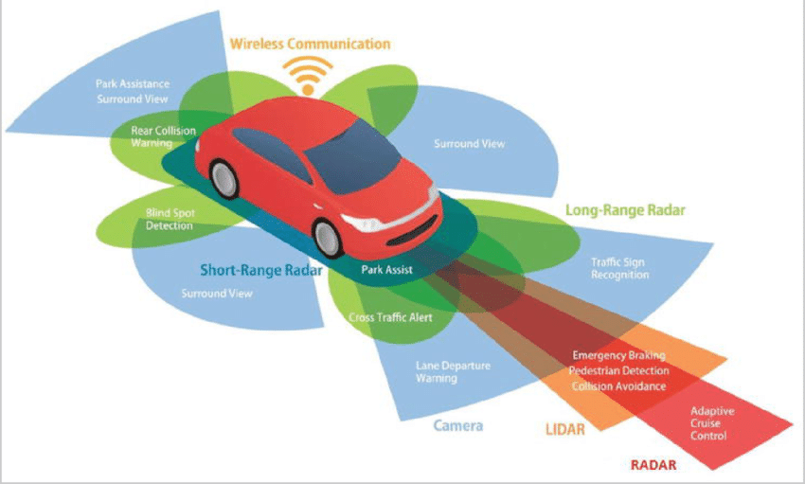

1. Senzory autonómneho auta

### Level 0

Automatizovaný systém vydáva varovania a môže na chvíľu zasiahnuť, ale nemá žiadnu trvalú kontrolu nad vozidlom. [2]

### Level 1 („hands on“)

Vodič a automatizovaný systém zdieľajú kontrolu nad vozidlom. Príkladom sú systémy, kde vodič ovláda riadenie a automatizovaný systém ovláda výkon motora na udržanie nastavenej rýchlosti (tempomat), alebo výkon motora a bŕzd na udržanie a zmenu rýchlosti (adaptívny tempomat), a parkovací asistent, kde je riadenie automatizované, pričom rýchlosť je pod manuálnou kontrolou. Vodič musí byť kedykoľvek pripravený prevziať plnú kontrolu. [2]

### Level 2 („hands off“)

Automatizovaný systém preberá plnú kontrolu nad vozidlom: zrýchľovanie, brzdenie a riadenie. Vodič musí sledovať jazdu a byť pripravený kedykoľvek okamžite zasiahnuť, ak automatizovaný systém nereaguje správne. Skratka „hands off“ sa nemá brať doslovne – kontakt medzi rukou a kolesom je počas jazdy povinný, aby sa potvrdilo, že vodič je pripravený zasiahnuť. Oči vodiča môžu byť monitorované kamerami, aby sa potvrdilo, že vodič venuje pozornosť premávke. [2]

### Level 3 („eyes off“)

Vodič môže bezpečne odvrátiť svoju pozornosť od jazdných úloh, napríklad vodič môže posielať textové správy alebo sledovať film. Vozidlo zvládne situácie, ktoré si vyžadujú okamžitú reakciu, napríklad núdzové brzdenie. Ale vodič musí byť stále pripravený zasiahnuť v určitom obmedzenom čase stanovenom výrobcom, keď ho k tomu vozidlo vyzve. Automatizovaný systém si môžete predstaviť ako spolujazdca, ktorý vás usporiadaným spôsobom upozorní, keď je rad na vás. [2]

### Level 4 („mind off“)

Rovnaký, ako úroveň 3, ale nikdy nie je potrebná žiadna pozornosť vodiča pre bezpečnosť, napr. vodič môže bezpečne ísť spať alebo opustiť sedadlo vodiča. Samostatné riadenie je však podporované len v obmedzených priestorových oblastiach alebo za zvláštnych okolností. Mimo týchto oblastí alebo okolností musí byť vozidlo schopné bezpečne prerušiť cestu, napríklad spomaľte a zaparkujte auto, ak vodič neprevezme riadenie. Príkladom môže byť robotický taxík alebo robotická doručovacia služba, ktorá pokrýva vybrané miesta v oblasti, v konkrétnom čase a množstve. [2]

### Level 5 („steering wheel optional“)

Nie je potrebný vôbec žiadny ľudský zásah. Príkladom môže byť robotické vozidlo, ktoré funguje na všetkých druhoch povrchov, po celom svete, po celý rok, za každého počasia. [2]

## Diaľkovo ovládané auto

Rádiom riadené autá (alebo skrátene RC autá) sú miniatúrne modely áut, ktorých je možné ovládať na diaľku pomocou špecializovaného vysielača alebo diaľkového ovládača. Termín „RC“ sa používa vo význame „diaľkovo ovládaný“ alebo „rádiovo ovládaný“, pričom „diaľkovo ovládaný“ zahŕňa vozidlá, ktoré sú ovládané rádiom, infračerveným alebo fyzickým drôtovým spojením. Bežné používanie „RC“ sa dnes zvyčajne vzťahuje len na vozidlá riadené rádiom a tento článok sa zameriava len na vozidlá riadené rádiom.

Autá sú poháňané rôznymi zdrojmi. Elektrické modely sú poháňané malými, ale výkonnými elektromotormi a nabíjateľnými nikel-kadmiovými, nikel-metalhydridovými alebo lítium-polymérovými článkami. Existujú aj kefované alebo bezkomutátorové elektromotory – bezkomutátorové motory sú výkonnejšie a efektívnejšie, ale aj oveľa drahšie ako kefové motory.

Sú k dispozícii cestné aj terénne vozidlá. Off-roadové modely, ktoré sú postavené s plne funkčným off-roadovým odpružením a širokým výberom pneumatík, sa dajú použiť na rôznych typoch terénu. Cestné autá s oveľa menej robustným odpružením sú obmedzené na hladké, spevnené povrchy. Existujú aj rally autá, ktoré spadajú niekde medzi cestu a terén a môžu jazdiť na štrku, hline alebo inom sypkom povrchu. V niektorých vozidlách umožnujú aj nastaviť ich odpruženie tak, ako je tomu u mnohých závodných automobilov v súčasnosti. [3]

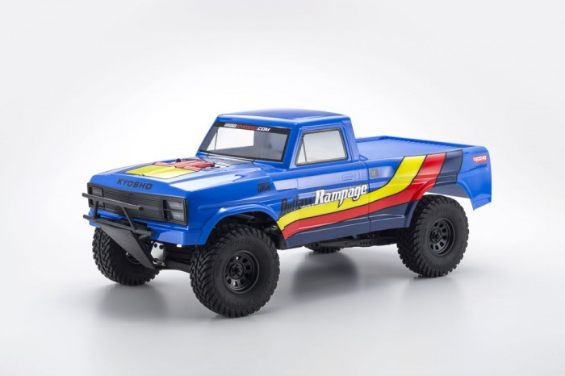

1. RC auto Outlaw Rampage 2RSA

### Princíp činnosti

Rádiom riadené autá využívajú na svoje ovládanie a prevádzku spoločnú sadu komponentov. Všetky autá vyžadujú vysielač, ktorý má joysticky na ovládanie, alebo vo forme pištoľovej rukoväte, spúšť plynu a koliesko na otáčanie a prijímač, ktorý je umiestnený vo vnútri auta. Prijímač mení rádiový signál vysielaný z vysielača na vhodné elektrické riadiace signály pre ostatné komponenty riadiaceho systému. Väčšina rádiových systémov využíva amplitúdovú moduláciu pre rádiový signál a kóduje riadiace polohy moduláciou šírky impulzov. K dispozícii sú modernizované rádiové systémy, ktoré využívajú robustnejšiu frekvenčnú moduláciu a moduláciu pulzného kódu. Nedávno sa však frekvenčné rádiá 2,4 GHz stali štandardom pre „RC“ autá. Rádio je prepojené buď s elektronickým ovládaním rýchlosti alebo so servomotorom, ktoré vykonávajú činnosti, ako je ovládanie plynu a brzdenie. Elektronické ovládanie rýchlosti a servá sú ovládané prijímačom prostredníctvom modulácie šírky impulzov, trvanie impulzu nastavuje buď množstvo prúdu, ktorý elektronická regulácia otáčok umožňuje prúdiť do elektromotora, alebo nastavuje uhol serva. [3]

## NVIDIA Jetson Nano

NVIDIA Jetson Nano je vývojová doska (System on Module lebo SoM), ktorý umožnuje paralelne spustiť viacero neurónových sietí pre aplikácie, ako je klasifikácia obrazu, detekcia objektov, segmentácia a spracovanie reči.

Jetson Nano, ktorý je užitočný na nasadenie počítačového videnia a hlbokého učenia, používa Linux a poskytuje 472 GFLOPS výpočtového výkonu so spotrebou energie 5 – 10 W. [4]

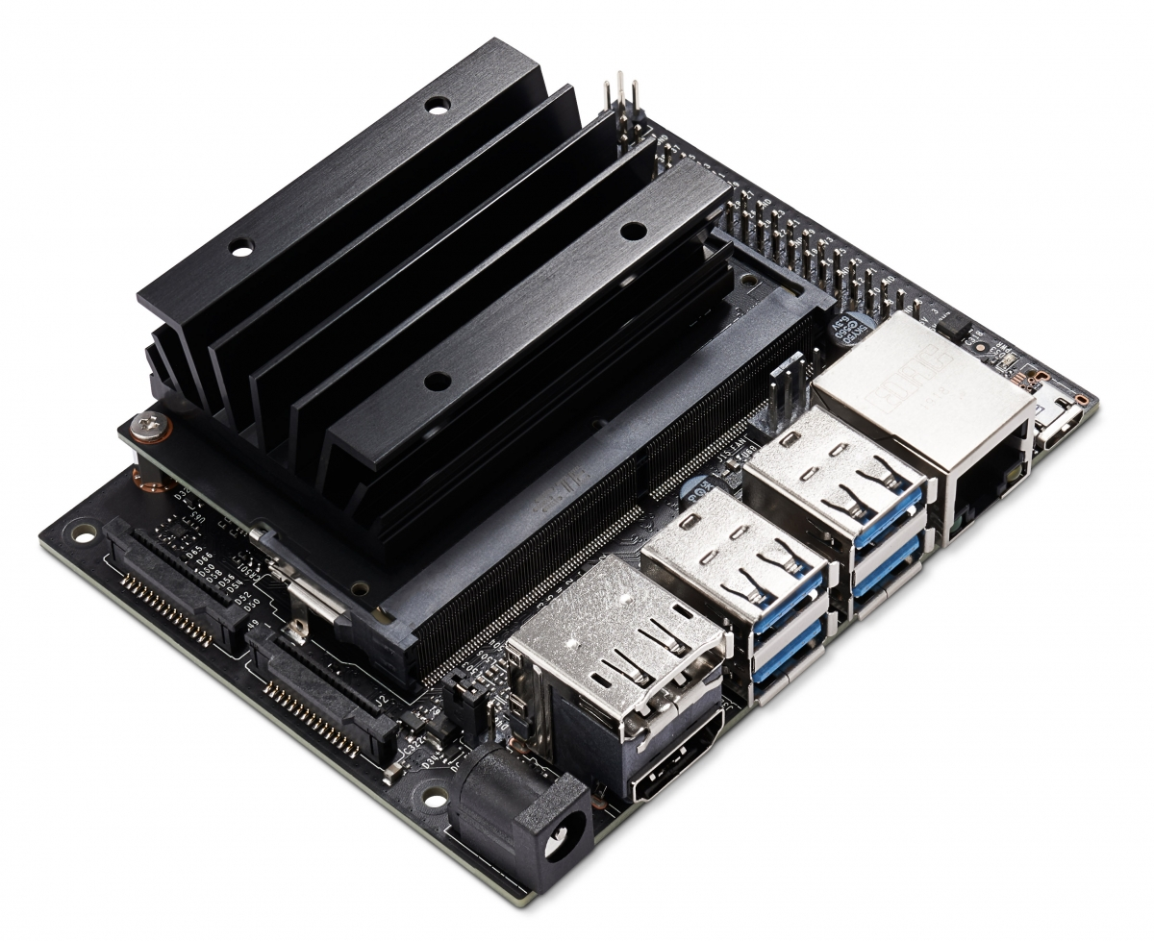

1. Jetson Nano

### Technické údaje

1. Technické údaje Jetson Nano

|  |  |
| --- | --- |
| GPU | 128-core Maxwell |
| CPU | Quad-Core ARM A57 @ 1,43 GHz |
| Memory | 4 GB 64-bit LPDDR4 25,6 GB/s |
| Storgae | MicroSD |
| Video Encode | 4K @ 30 | 4x 1080p @ 30 | 9x 720p @ 30 |
| Video Decode | 4K @ 60 | 2x 4K @ 30 | 8x 1080p @ 30 | 18x 720p @ 30 |
| Camera | 2x MIPI CSI-2 DPHY lanes |
| Connectivity | Gigabit Ethernet, M.2 Key E |
| Display | HDMI, Displayport |
| USB | 4x USB 3.0, USB 2.0 Micro-B |
| Other | GPIO, I2C, I2S, SPI, UART |
| Mechanical | 69 mm x 45 mm, 260-pin edge connector |

## STM32 Nucleo-64

Doska STM32 Nucleo-64 poskytuje používateľom cenovo dostupný a flexibilný spôsob, ako vyskúšať nové koncepty a zostaviť prototypy výberom z rôznych kombinácií funkcií výkonu a spotreby energie, ktoré poskytuje mikrokontrolér STM32. Pre kompatibilné dosky externý SMPS výrazne znižuje spotrebu energie v režime Run. Foto dosky Nucleo L0, L1 a L4 podpora konektivity ARDUINO Uno V3 a morfo hlavičky ST umožňujú jednoduché rozšírenie funkčnosti otvorenej vývojovej platformy STM32 Nucleo so širokým výberom špecializovaných štítov.

Doska STM32 Nucleo-64 nevyžaduje žiadnu samostatnú sondu, pretože integruje debugger/programátor ST-LINK.

Doska STM32 Nucleo-64 sa dodáva s komplexnými bezplatnými softvérovými knižnicami STM32 a príkladmi, ktoré sú k dispozícii s balíkom MCU STM32Cube. [1]

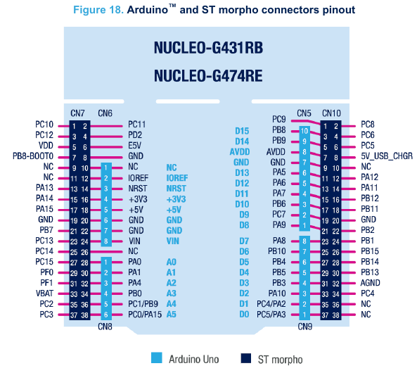

1. Pinout STM32 Nucleo-G474RE

### Technické údaje

1. Technické údaje Nucleo-G474RE

|  |  |
| --- | --- |
| CPU | STM32-G474RE @ 170 MHz |
| Flash Memory | 512 KB |
| SRAM | 96 KB |
| I/O | 107 kusov |
| Protokols | FDCAN, I2C, UART, LPUART, SPI, SAI, USB 2.0, USB-C PD, IRTIM |

## LIDAR

Lidar (tiež LIDAR alebo LiDAR) je metóda na určovanie dosahov (variabilná vzdialenosť) zameraním lasera na objekt a meraním času, za ktorý sa odrazené svetlo vráti do prijímača. Má pozemné, vzdušné a mobilné aplikácie.

Lidar je skratka pre „detekciu svetla a meranie vzdialenosti“ (light detection and ranging) alebo „laserové zobrazovanie, detekciu a meranie vzdialenosti“ ("laser imaging, detection, and ranging).

Lidar sa bežne používa na vytváranie máp s vysokým rozlíšením s aplikáciami v geodézii, geomatike, archeológii, geografii, geológii, geomorfológii, seizmológii, lesníctve, fyzike atmosféry, laserovom navádzaní, vzdušnom laserovom mapovaní pásov a laserový výškomer. Používa sa tiež pri riadení a navigácii pre niektoré autonómne autá

Lidar využíva na zobrazenie objektov ultrafialové, viditeľné alebo blízke infračervené svetlo. Môže sa zamerať na širokú škálu materiálov vrátane nekovových predmetov, skál, dažďa, chemických zlúčenín, aerosólov, oblakov a dokonca aj jednotlivých molekúl. Úzky laserový lúč môže mapovať fyzikálne prvky s veľmi vysokým rozlíšením; napríklad lietadlo môže mapovať terén v rozlíšení 30 centimetrov alebo lepšom. [5]

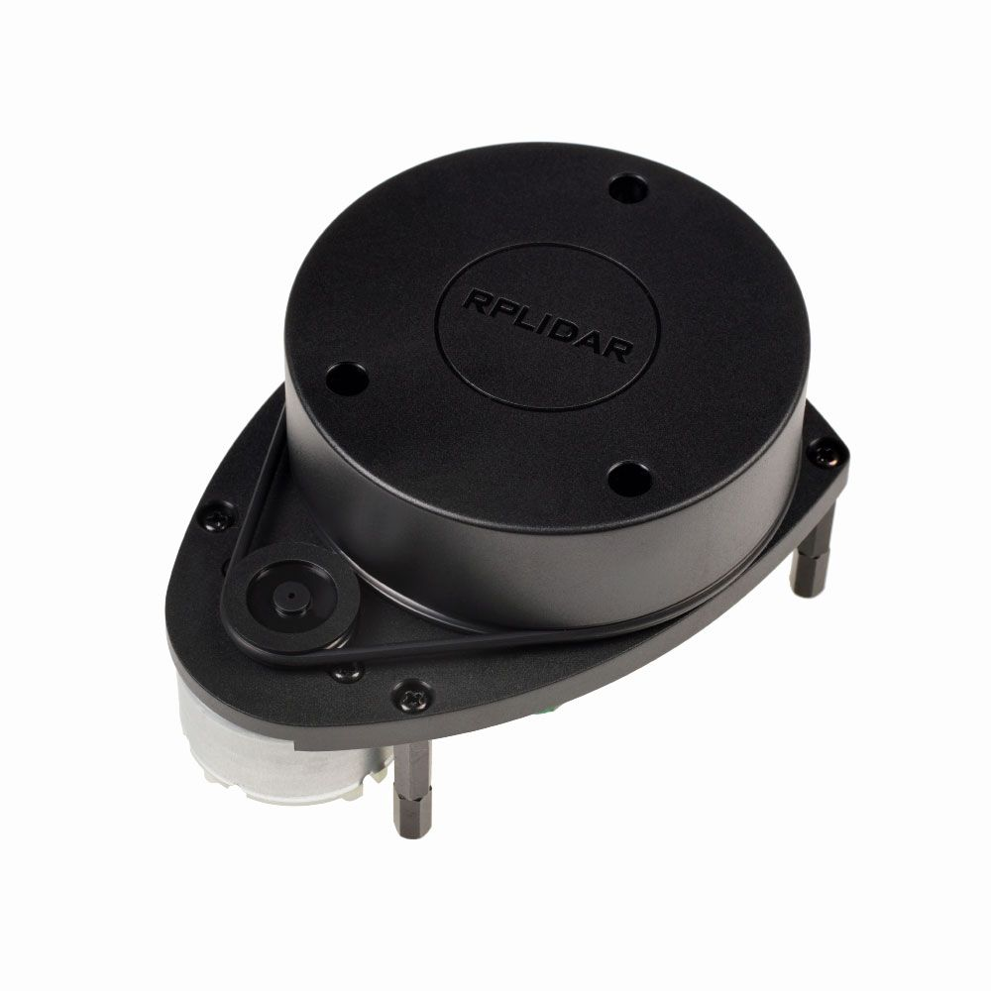

1. RPLidar A1M8

### Technické údaje

1. Technické údaje Lidaru A1m8

|  |  |
| --- | --- |
| Dimensions | 98,5 mm x 70 mm x 60 mm |
| Weight | 170 g |
| Distance Range | 0,15 – 6 m, Biele objekty |
| Angular Range | 0 – 360 stupňov |
| Distance Resolution | < 0.5 mm |
| Angular Resolution | ≤ 1 stupňov |
| Sample Duration | 0,5 ms |
| Sample Frequencny | 2000 – 2010 Hz |
| Scan Rate | 1 – 10 Hz, typicky 5,5 Hz |

## Infračervený senzor prekážok

Infračervený senzor prekážok je schopný detekovať prítomnosť blízkych objektov bez akéhokoľvek fyzického kontaktu.

Senzor vysiela lúč elektromagnetického žiarenia (infračervené) a hľadá zmeny v poli alebo spätnom signáli. Snímaný objekt sa často označuje ako cieľ senzora priblíženia.

Senzory majú vysokú spoľahlivosť a dlhú funkčnú životnosť vďaka absencii mechanických častí a nedostatku fyzického kontaktu medzi senzorom a snímaným objektom. [6]

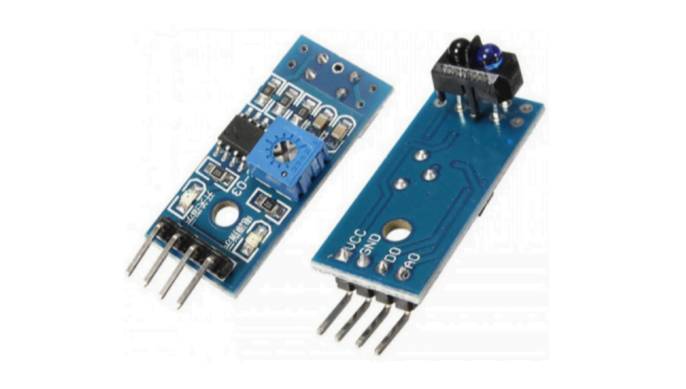

1. Senzor TCT5000

### Technické údaje

1. Technické údaje TCT5000

|  |  |
| --- | --- |
| Napájanie | 3,3/5 V |
| Rozsah | 1 až 25 mm |
| Citlivosť je možné ladiť potenciometrom | |

## ROS

Robot Operating System je flexibilný rámec s otvoreným zdrojovým kódom pre písanie softvéru robota. Je to súbor nástrojov, knižníc a konvencií zameraných na zjednodušenie úlohy vytvárania komplexného a robustného robotického správania na širokej škále robotických platforiem. [7]

Spustené súbory procesov založených na ROS sú reprezentované v grafovej architektúre, kde spracovanie prebieha v uzloch, ktoré môžu prijímať, odosielať a multiplexovať dáta senzorov, riadenie, stav, plánovanie, ovládač a iné správy.

Softvér v ekosystéme ROS možno rozdeliť do troch skupín:

* nástroje nezávislé od jazyka a platformy používané na vytváranie a distribúciu softvéru založeného na ROS,
* implementácie klientskych knižníc ROS, ako sú roscpp, rospy, a roslisp,
* balíky obsahujúce kód súvisiaci s aplikáciou, ktorý používa jednu alebo viac klientskych knižníc ROS.

Jazykovo nezávislé nástroje aj hlavné klientske knižnice sú vydávané za podmienok licencie BSD a ako také sú softvérom s otvoreným zdrojovým kódom a sú bezplatné na komerčné aj výskumné použitie. Väčšina ostatných balíkov je licencovaná v rámci rôznych licencií s otvoreným zdrojom. Tieto ďalšie balíky implementujú bežne používané funkcie a aplikácie, ako sú ovládače hardvéru, modely robotov, dátové typy, plánovanie, vnímanie, simultánna lokalizácia a mapovanie, simulačné nástroje a ďalšie algoritmy.

Hlavné klientske knižnice ROS sú zamerané na systém podobný Unixu, predovšetkým z dôvodu ich závislosti na veľkých zbierkach závislostí softvéru s otvoreným zdrojovým kódom. [8]

### Verzie ROSu

1. Verzie ROSu

|  |  |
| --- | --- |
| Verzia | Dátum vydania |
| ROS | 2007 |
| Box Turtle | 2. marec 2010 |
| C Turtle | 2. august 2010 |
| Diamondback | 2. marec 2011 |
| Electric Emys | 30. august 2011 |
| Fuerte Turtle | 23. apríl 2012 |
| Groovy Galapagos | 31. december 2012 |
| Hydro Medusa | 4. september 2013 |
| Indigo Igloo | 22. júl 2014 |
| Jade Turtle | 23. máj 2015 |
| Kinetic Kame | 23. máj 2016 |
| Lunar Loggerhead | 23. máj 2017 |
| Melodic Morenia (čo my používame) | 23. máj 2018 |
| Noetic Ninjemys | 23. máj 2020 |

### Filozófia ROSu

ROS bol navrhnutý ako softvér s otvoreným zdrojovým kódom, aby si používatelia mohli vybrať konfiguráciu nástrojov a knižníc, ktoré interagovali s jadrom ROS, a mohli posunúť svoje softvérové balíky tak, aby vyhovovali ich robotom a aplikačnej oblasti. Ako také je len veľmi málo toho, čo je v skutočnosti jadrom ROS, mimo všeobecnej štruktúry, v rámci ktorej musia programy existovať a komunikovať. V istom zmysle je ROS základná inštalácia za uzlami a odovzdávaním správ. V skutočnosti však ROS nie je len inštalatérstvo, ale aj bohatá a vyspelá súprava nástrojov, široká škála možností robotickej agnostiky poskytovaných balíkmi a väčší ekosystém doplnkov k ROS. [8]

### Topológia

ROS procesy sú reprezentované ako uzly v grafovej štruktúre, spojené hranami nazývanými témy. Uzly ROS si môžu navzájom odovzdávať správy prostredníctvom tém, uskutočňovať servisné volania na iné uzly, poskytovať službu pre iné uzly alebo nastavovať či získavať zdieľané údaje zo spoločnej databázy nazývanej parametrický server. Proces nazývaný ROS Master (roscore) umožňuje registráciou uzlov pre seba, nastavením komunikácie medzi uzlami pre témy a riadením aktualizácií servera parametrov. Správy a servisné volania neprechádzajú cez master, ale master nastaví peer-to-peer komunikáciu medzi všetkými uzlovými procesmi potom, čo sa zaregistrujú u mastera. Táto decentralizovaná architektúra je vhodná pre roboty, ktoré často pozostávajú z podmnožiny sieťového počítačového hardvéru a môžu komunikovať s externými počítačmi pri náročných výpočtoch alebo príkazoch. [8]

### Nodes (uzly)

Uzol predstavuje jeden proces, na ktorom je spustený graf ROS. Každý uzol má svoje meno, ktoré zaregistruje u hlavného servera ROS (ROS Master) predtým, ako môže vykonať ďalšie akcie. Pod rôznymi mennými priestormi môže existovať viacero uzlov s rôznymi názvami alebo môže byť uzol definovaný ako anonymný, v takom prípade náhodne vygeneruje ďalší identifikátor, ktorý sa pridá k svojmu krstnému názvu. Uzly sú stredobodom programovania ROS, pretože väčšina klientskeho kódu ROS je vo forme uzla, ktorý vykonáva akcie na základe informácií prijatých z iných uzlov, odosiela informácie do iných uzlov alebo odosiela a prijíma požiadavky na akcie do a od iných uzlov. [8]

### Topics (Témy)

Témy sú pomenované zbernice, cez ktoré uzly odosielajú a prijímajú správy. Názvy tém musia byť jedinečné aj v rámci svojho menného priestoru. Na odosielanie správ na tému musí uzol publikovať na danú tému, zatiaľ čo na prijímanie správ sa musí prihlásiť. Model publikovania/odberu je anonymný: žiadny uzol nevie, ktoré uzly odosielajú alebo prijímajú na tému, iba to, že odosiela/prijíma na danú tému. Typy správ odovzdaných na tému sa značne líšia a môžu byť definované používateľom. Obsahom týchto správ môžu byť údaje zo senzorov, príkazy riadenia motora, informácie o stave, príkazy ovládača alebo čokoľvek iné. [8]

### Services (Služby)

Uzol môže tiež inzerovať služby. Služba predstavuje akciu, ktorú môže uzol vykonať a ktorá bude mať jediný výsledok. Služby ako také sa často používajú na akcie, ktoré majú definovaný začiatok a koniec, ako je zachytenie jednosnímkového obrazu, namiesto spracovania príkazov na rýchlosť do motora kolesa alebo údajov z počítadla kilometrov z kódovača kolesa. [8]

### Parameter Server (Parametrový server)

Parametrový server je databáza zdieľaná medzi uzlami, ktorá umožňuje spoločný prístup k statickým alebo semistatickým informáciám. Dáta, ktoré sa často nemenia a ako také budú zriedkavo prístupné, ako napríklad vzdialenosť medzi dvoma pevnými bodmi v prostredí alebo hmotnosť robota, sú dobrými kandidátmi na uloženie na parametrový server. [8]

### Tools (Nástroje)

Základná funkčnosť ROS je rozšírená o rôzne nástroje, ktoré umožňujú vývojárom vizualizovať a zaznamenávať dáta, jednoducho sa orientovať v štruktúrach balíkov ROS a vytvárať skripty automatizujúce zložité procesy konfigurácie a nastavenia. Pridanie týchto nástrojov výrazne zvyšuje možnosti systémov využívajúcich ROS tým, že zjednodušuje a poskytuje riešenia pre množstvo bežných problémov vývoja robotiky. Tieto nástroje sú poskytované v balíkoch ako ktorýkoľvek iný algoritmus, ale namiesto poskytovania implementácií hardvérových ovládačov alebo algoritmov pre rôzne robotické úlohy poskytujú tieto balíky nástroje agnostické úlohy a roboty, ktoré prichádzajú s jadrom väčšiny moderných inštalácií ROS. [8]

#### Rviz

Rviz je trojrozmerný vizualizér používaný na vizualizáciu robotov, prostredí, v ktorých pracujú, a údajov zo senzorov. Je to vysoko konfigurovateľný nástroj s mnohými rôznymi typmi vizualizácií a doplnkov. [8]

#### Rosbag

Rosbag je nástroj príkazového riadka, ktorý sa používa na zaznamenávanie a prehrávanie údajov správ ROS. Rosbag používa súborový formát nazývaný bags (tašky), ktorý zaznamenáva správy ROS počúvaním tém a zaznamenávaním správ, keď prichádzajú. Prehrávanie správ z tašky je do značnej miery rovnaké ako používanie pôvodných uzlov. [8]

#### Catkin

Catkin je zostavovací systém ROS, ktorý nahradil Rosbuild od ROS Groovy. Catkin je založený na CMake a je podobne multiplatformový, je nástroj s otvoreným zdrojovým kódom a nezávislý od jazyka. [8]

#### Robash

Balík rosbash poskytuje sadu nástrojov, ktoré rozširujú funkčnosť shellu bash. Tie nástroje umožňujú používateľom používať názvy balíkov ROS namiesto cesty k súboru, kde sa balík nachádza. Balík tiež pridáva dokončenie tabel do väčšiny nástrojov ROS a obsahuje rosed, ktorý upravuje daný súbor pomocou zvoleného predvoleného textového editora, ako aj rosrun, ktorý spúšťa spustiteľné súbory v balíkoch ROS. [8]

#### Roslaunch

Roslaunch je nástroj používaný na spustenie viacerých uzlov ROS lokálne aj na diaľku, ako aj na nastavenie parametrov na parametrovom servery. Konfiguračné súbory roslaunch, ktoré sú napísané pomocou XML, môžu jednoducho automatizovať zložitý proces spúšťania a konfigurácie do jediného príkazu. Skripty roslaunch môžu obsahovať ďalšie skripty roslaunch, spúšťacie uzly na konkrétnych počítačoch a dokonca reštartovať procesy, ktoré zomrú počas vykonávania. [8]

### Packages (Balíky)

ROS obsahuje mnoho implementácií bežných robotických funkcií a algoritmov. Tieto implementácie sú organizované do balíkov. Mnohé balíky sú súčasťou distribúcií ROS, zatiaľ čo iné môžu byť vyvinuté jednotlivcami a distribuované prostredníctvom stránok na zdieľanie kódu, ako je napríklad Github. [8]

# Názov kapitoly

Záverečná práce má obvykle tieto hlavné časti:

* súčasný stav riešenej problematiky doma a v zahraničí,
* cieľ práce, formulácia problému
* metodika práce a metódy skúmania (alebo materiály a metódy skúmania)
* výsledky práce,
* zhodnotenie výsledkov a záver.

V časti Súčasný stav riešenej problematiky autor uvádza dostupné informácie a poznatky týkajúce sa danej témy. V časti Cieľ práce je charakterizovaný predmet riešenia a jasne sformulovaný riešený problém. Súčasťou sú aj čiastkové ciele, ktoré podmieňujú dosiahnutie cieľa hlavného.

Časť Metodika práce a metódy skúmania spravidla obsahuje:

* charakteristiku objektu skúmania,
* pracovné postupy,
* spôsob získavania údajov a ich zdroje,
* použité metódy vyhodnotenia a interpretácie výsledkov.

Výsledky práce a diskusia sú najvýznamnejšími časťami záverečnej práce. Výsledky (vlastné postoje alebo vlastné riešenie vecných problémov), ku ktorým autor dospel, sa musia logicky usporiadať a pri popisovaní sa musia dostatočne zhodnotiť. Zároveň sa komentujú všetky skutočnosti a poznatky v konfrontácii s výsledkami iných autorov. Ak je to vhodné, výsledky práce a diskusia môžu tvoriť aj jednu samostatnú časť.

Odporúčaná formálna úprava záverečných prác

* Formálna úprava záverečných prác vychádza z technických noriem.
* Záverečná práca sa vypracúva spravidla v štátnom jazyku, v prvej osobe množného čísla.
* Tlačená verzia bakalárskej práce musí byť zhodná s digitálnou verziou odovzdanou do informačného systému vysokej školy (AIS) a zviazaná tak, aby sa jednotlivé listy nedali vyberať.
* Spolu s odovzdaním tlačenej verzie záverečnej práce je potrebné odovzdať aj jej digitálnu verziu na účely jej uchovania v akademickej knižnici. Táto sa odovzdáva na neprepisovateľnom nosiči informácií, najmä na CD v zmysle Metodiky MŠ VVŠ SR. Označenie CD nosiča musí obsahovať všetky náležitosti ako obal záverečnej práce.

## Názov podkapitoly

Podkapitoly práce slúžia na členenie textu práce s cieľom čo najväčšej prehľadnosti.

### Názov tretej úrovne

Editujte svoju prácu v kapitolách a podkapitolách. Čísla kapitol a podkapitol (druhej  a tretej úrovne) sa citujú v texte práce takto:

... V kapitole 1 sme už uviedli, že ...; ... pozri 1.1.1 ... atď. ...

Odporúčaný rozsah bakalárskej práce je 30 až 50 strán.

Do tohto rozsahu sa počíta len hlavný text, t. j. úvod, kapitoly, záver a zoznam použitej literatúry. Dôležitejšia než rozsah práce je jej kvalita a úroveň jej spracovania. Pri písaní je dôležité dbať na vyváženosť (proporcionálnosť) jednotlivých častí práce:

* úvod má spravidla 1 – 2 strany,
* teoreticko-metodologická časť tvorí spravidla jednu tretinu práce,
* ostatné kapitoly tvoria približne dve tretiny práce,
* záver má zvyčajne 1 – 2 strany.

V časti Súčasný stav riešenej problematiky autor uvádza dostupné informácie a poznatky týkajúce sa danej témy. Zdrojom pre spracovanie sú aktuálne publikované práce domácich  a zahraničných autorov. Podiel tejto časti práce má tvoriť približne 30 % práce.

# Výsledky práce

Výsledky práce a diskusia sú najvýznamnejšími časťami záverečnej práce. Výsledky, ku ktorým dospel, autor logicky usporiada a pri popisovaní ich dostatočne zhodnotí. Zároveň autor komentuje všetky skutočnosti a poznatky v konfrontácii s výsledkami iných autorov. Ak je to vhodné, výsledky práce a diskusia môžu tvoriť aj jednu samostatnú časť

## Obrázky, tabuľky, rovnice, krížové odkazy

V práci sa môžu vyskytovať okrem slovného textu aj informácie vyjadrené v obrazovej forme a symbolmi.

### Obrázky

Obrázky obsahujú grafy, diagramy, mapy, schémy a pod. Nie je potrebné rozlišovať rozličné typy ilustrácií, stačí, ak sa všetky označia ako „Obrázok“. Obrázky musia byť číslované priebežne v celej práci a každý obrázok musí mať titulok (názov). Text titulku musí byť pochopiteľný aj bez kontextu. Obrázok má byť zaradený za textom, kde sa spomína po prvýkrát (najlepšie na tej istej strane). Obrázok by mal byť podľa možnosti centrovaný. Pri odkazovaní na daný obrázok v texte treba použiť odkaz na obrázok (napr. obr. 1).

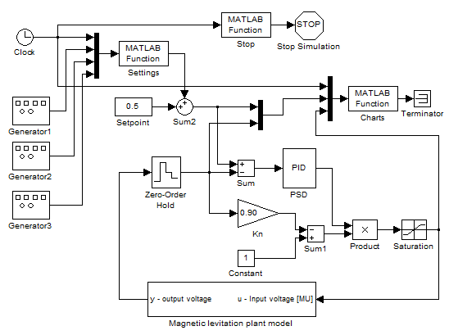

Obr. 1 Simulačná schéma

### Tabuľky

Akýkoľvek tabuľkový materiál, ktorý sa skladá z viac než štyroch alebo piatich riadkov, by mal byť spracovaný do formy tabuľky (Tab. 1). Popis a záhlavie tabuľky má byť zrozumiteľné samostatne bez odkazu na text. Záhlavia majú vyjadrovať druh veličiny a typy jednotiek vo forme „veličina/jednotka“, je potrebné používať rovnaké symboly a skratky ako v texte. Každá tabuľka musí mať poradové číslo a titulok umiestnený nad tabuľkou.

Tab. 1

|  |  |  |  |
| --- | --- | --- | --- |
|  | treg [min] | Σmax [%] | Tσ [min] |
| metóda umiestnenia pólov | 1,31 | 4,48 | 11,0 |
| metóda Ziegler-Nichols | 1,32 | 2,84 | 1,50 |

### Rovnice, vzorce

Rovnice sa uvádzajú odsadené o 0,9 cm zľava, vysvetlivky symbolov na začiatku riadku. Vysvetlivky symbolov sa uvádzajú od začiatku riadka. Čísla vzorcov uvádzame na pravom konci riadka v okrúhlych zátvorkách. Pre písanie fyzikálnych veličín a matematických premenných sa používa kurzíva. Používame sústavu jednotiek SI (ISO 31 a ISO 1001). Pri písaní rovníc používame editor rovníc.

Rovnice vkladáme v tejto šablóne takto:

${\left(x+a\right)}^{n}=\sum_{k=0}^{n}{\left({n \atop k}\right)x^{k}a^{n-k}}$ (1)

$x=\frac{-b±\sqrt{b^{2}-4ac}}{2a}$ (2)

Napr.:

Začnime rovnicou

${\left(x+a\right)}^{n}=\sum_{k=0}^{n}{\left({n \atop k}\right)x^{k}a^{n-k}}$ (3)

Grafický priebeh riešenia rovnice (2) vidíme na ... .

### Literatúra

Zoznam literatúry sa nachádza v sekcii Literatúra. Ide o samostatný číslovaný zoznam, pričom arabská číslica je v hranatých zátvorkách. Pre zoznam je vytvorený štýl *Literatura*. Na položky v zozname sa odkazuje číslom položky v hranatej zátvorke.

***Odkaz na knihu***

[1] TIMKO, J. – SIEKEL. P. – TURŇA. J. 2004. *Geneticky modifikované organizmy*. Bratislava : Veda, 2004. 104 s. ISBN 80-224-0834-4.

***Odkaz na článok v časopise:***

[2] VODODA, M. et al. An approximated solution to pendulum equation. In *International Journal of Mathematical Education in Science and Technology*. ISSN 0020-739X, 2009, vol. 40, no. 2, p. 206-215.

***Odkaz na na príspevok v zborníku:***

[3] ZEMAN, D. The effect of semiconductor surface. In *9th International Conference : proceedings*. Vol. 2. Fruit Growing and viticulture. Lednice: Mendel University of Agriculture and Forestry, 2001. ISBN 80-7157-524-0, p. 262-268..

***Odkaz na patentové dokumenty:***

[4] Úrad priemyselného vlastníctva Slovenskej republiky: *Spôsob výroby tesnenia valivých ložísk.* Majiteľ a pôvodca patentu: Vladimír Lukáč.Slovenská republika. Patentový spis, 278399. 1997-03-05.

***Odkaz na kvalifikačnú prácu:***

[5] BIELIKOVÁ, M. Príspevok k tvorbe konfigurácie softvérového systému s využitím znalostí. Bratislava: FEI STU, 1995. 136 s. Kandidátska dizertačná práca.

***Odkazy na zdroje v elektronickej forme:***

Pri využívaní informácií z elektronických dokumentov treba dodržiavať tieto **zásady:**

* uprednostňujeme autorizované súbory solídnych služieb a systémov,
* zaznamenáme dostatok informácií o súbore tak, aby ho bolo opäť možné
* vyhľadať,
* urobíme si kópiu použitého prameňa v elektronickej alebo papierovej forme,
* za verifikovateľnosť informácií zodpovedá autor, ktorý sa na ne odvoláva.

Na zápis elektronických dokumentov platia tie isté pravidlá ako na zápis “klasických”. Navyše treba uviesť tieto údaje:  
- druh nosiča [online], [CD-Rom], [disketa], [magnetická páska]  
- dátum citovania (len pre online dokumenty)  
- dostupnosť(len pre online dokumenty)

*Poradie prvkov odkazu je nasledovné:*

Autor. Názov. In *Názov primárneho zdroja: Podnázov.* [Druh nosiča]. Editor. Vydanie alebo verzia. Miesto vydania: Vydavateľ, dátum vydania. [Dátum citovania]. Poznámky. Dostupnosť. ISBN alebo ISSN.

***Zdroje z internetu – online dokumenty:***

[6] TKAČÍKOVÁ, D. Když se řekne digitální knihovna ... In Ikaros. [online]. 8/3 1999. [cit: 2000-06-05]. Dostupné na internete: ‹http://ikaros.ff.cuni.cz/ ikaros/ 1999/c08/usti/usti_tkacikova.htm›. ISSN 1212-5075.

[7] PASC-L (Public Access Computer Systems Forum). [online]. Houston : University of Houston Libraries. June 1989. [cit: 1995-05-07]. Dostupné na: ‹listserv@uhupvm.uh.edu›

[8] KATUSCAK [Katuščák], D. Marc 21. [online]. Správe pre: diskusná skupina Akademické knižnice. 10. nov. 2001. [cit: 2001-11-11].

[9] KOLLÁROVÁ, M. Využívanie databáz v rámci projektu eIFL Direct. [online]. Správa pre: Jana Krajnová. 08. Apr. 2002; 15:34:03. [cit: 2002-04-12]. ‹krajnova@utd.elf.stuba.sk›

Prílohy

Táto časť práce obsahuje zoznam všetkých príloh vrátané elektronických nosičov. Názvy príloh v zozname musia byt’ zhodné s názvami uvedenými na príslušných prílohách. Tlačené prílohy majú na prvej strane identifikačné údaje – informácie zhodné s titulnou stranou práce doplnené o názov príslušnej prílohy (Systémová príručka, Používateľská príručka). Identifikačné údaje sú aj na priložených diskoch alebo disketách. Ak je médií viac, sú označené aj číselne v tvare I/N, kde I je poradové číslo a N je celkový počet daných médií.

Každá príloha začína na novej strane a je označená samostatným písmenom (Príloha A, Príloha B...). Číslovanie strán príloh nadväzuje na číslovanie strán v hlavnom texte.

Príloha A: CD médium – práca v elektronickej podobe, prílohy v elektronickej podobe.

Príloha B: Používateľská príručka

Príloha C: Systémová príručka